**گزارش کار آزمایشگاه فیزیک ۱- سقوط آزاد و حرکت پرتابی**

**دانشگاه خوارزمی**

**آزمایش شماره ۱ - سقوط آزاد:**

وسایل مورد نیاز آزمایش:

۱- پایه ثابت - میله و گره - آهنربای الکتریکی - گلوله فلزی - ساعت دیجیتالی - کلید مخصوص قطع ساعت - کلید مرس -منبع تغذیه - سیم های رابط - خط کش چوبی یک متری

هدف آزمایش : محاسبه شتاب گرانش زمین

شرح آزمایش : در این آزمایش یک گوی فلزی را به آهنربا های متصل به دو سر دستگاهی برای ایجاد نیروی مغناطیسی متصل می کنیم و با فشردن دکمه ای که جریان را برای لحظه ای قطع می کند؛ گوی رها می شود و سپس بلافاصله پس از لمس کردن سنسور پایینی تایمری که با قطع جریان مغناطیسی شروع به کار کرده بود متوقف می شود و زمان سقوط آزاد را به ما نشان می دهد .

جدول زیر نایش زمان های مختلف در ارتفاع های مختلف را نشان می دهد.

| g | t avg (s) | t3(s) | t2(s) | t1(s) | x(cm) |
| --- | --- | --- | --- | --- | --- |
| 7.56 | 0.23 | 0.23 | 0.26 | 0.20 | 20 |
| 10.20 | 0.28 | 0.28 | 0.28 | 0.28 | 40 |
| 8.62 | 0.373 | 0.36 | 0.38 | 0.38 | 60 |
| 8.15 | 0.443 | 0.41 | 0.47 | 0.45 | 80 |

برای محاسبه ی شتاب از فرمول زیر استفاده می کنیم:



اعداد به دست آمده در ستون شتاب در جدول ذکر شده است.

اعداد به دست آمده در آزمایش با مقدار شتاب گرانش زمین همخوانی ندارد که حدس میزنیم خطای حاصله یا به خاطر دقیق نبودن دستگاه های آزمایش و یا به خاطر اندازه گیری اشتباه طول توسط ما صورت گرفته است.

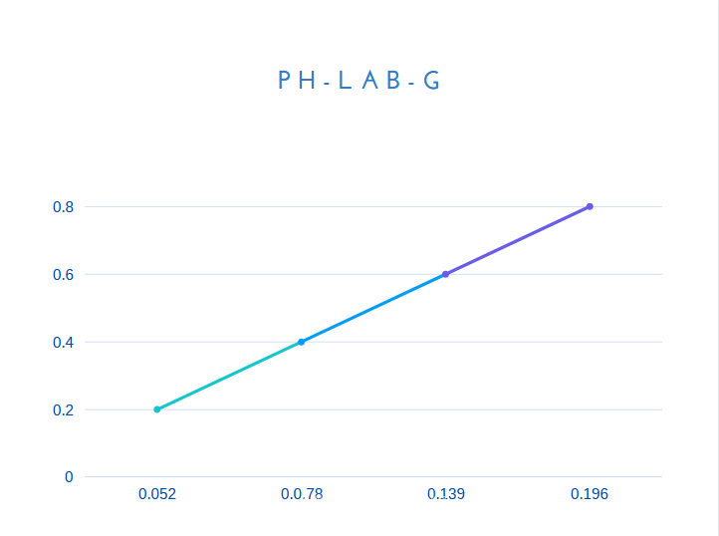



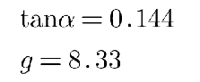

آزمایش شماره ۲:

حرکت پرتابی

وسایل مورد نیاز:میز - سطح شیبدار آلومینیومی - شیشه روی میز - خط کش - کاغذ - تراز آبی

هدف آزمایش : تحقیق حرکت پرتابی

شرح آزمایش : در این آزمایش ابتدا یک گوی فلزی را از بالای یک سطح شیبدار رها می کنیم (ارتفاع سطح شیبدار را در دفعات متفاوت تغییر می دهیم ) و سپس این گلوله مسافتی را بر روی سطح شیشه ای طی میکند(سطح شیشه ای برای اصطکاک کمتر) . سپس از لبه ی میز پرتاب میشود و ما باید نقطه ای که به زمین برخورد میکند را با کمک تراز نشانه گذاری کنیم و سپس فاصله را تا میز محاسبه کنیم .

با سه ارتفاع مختلف گلوله را رها میکنیم که ارتفاعات در جدول گزارش شده است.

فرمولی که از آن برای محاسبه ی سرعت استفاده می کنیم به صورت زیر است:



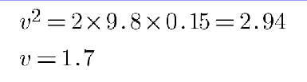

مثل محاسبات بالا را برای بقیه هم انجام می دهیم

حرکت اجسام تحت تاثیر جاذبه زمین در امتدادی غیر از امتداد قايم حرکت پرتابی می باشد. اگر مقاومت ها قابل صرف نظر کردن باشد و ارتفاع پرتابه زیاد نباشد این حرکت یک حرکت دو بعدی با شتاب ثابت می باشد که معادلات آن به شکل زیر است:

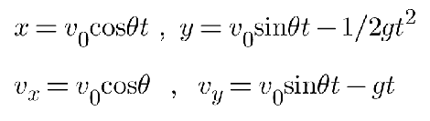

در این روابط فرض بر این است که جهت مثبت محور y ها به سمت مثبت (بالا) در نظر گرفته شده است اگر جهت به صورت منفی در نظر گرفته شود به صورت زیر داریم:

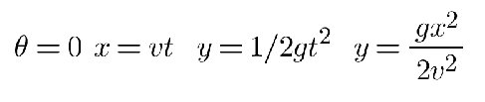

اعداد به دست آمده در آزمایشات به صورت زیر در جدول گزارش شده است.

| x(m) | y(m) | v(m/s) | t(s) | d(m) | h(cm) |
| --- | --- | --- | --- | --- | --- |
| 0.69 | 0.855 | 1.7 | 0.46 | 0.79 | 22 |
| 0.564 | 0.855 | 1.25 | 0.63 | 0.79 | 15 |
| 0.449 | 0.855 | 0.91 | 0.86 | 0.79 | 10 |

فاصله تا پرتگاه : d

زمان پرتاب : t

سرعت روی سطح شیبدار: v

ارتفاع تا زمین : y

برد : x

جواب سوالات :

۱- با سرعت ثابت تغییری در شتاب نداریم و فرقی نخواهد کرد.اما هنگامی که آسانسور با شتاب ثابت به طرف بالا حرکت کند جای g باید g+a بگذاریم و حساب کنیم و نتایج تغییر خواهد کرد.

۲- در برد برای این آزمایش چون سرعت y در اختیار ما نیست و بقیه شرایط ثابت است و فقط سرعت راستای x را می توانیم تغییر دهیم و باز هم در اینجا مطابق فرمول مقدار جرم گلوله تاثیری ندارد.

۳- زمانی که طول می کشد تا گلوله به زمین برسد ربطی به سرعت راستای x ندارد و چه صفر باشد یا مقدار دیگری زمان ما یکسان خواهد بود.